познание | гуманизм |  | Я  Образ «Я»
Культура (деятельностный подход) |  | Ложные потребности
Приложение 4.

Умозаключение | Я  Представляемое «Я» |  | 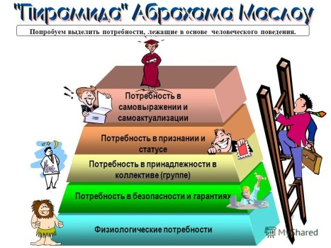  Потребность
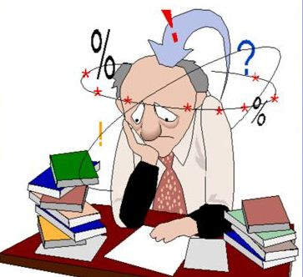  Рациональное познание |  | Культура (технологический подход)
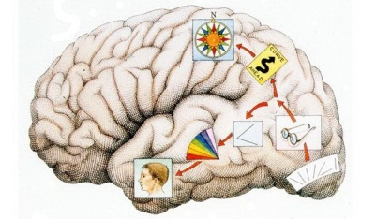  Представление | Я  Фантастическое «Я» |  | Мораль
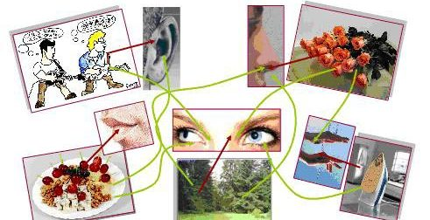  Чувственное познание |  | Вечный вопрос

Индивид | Я  Реальное «Я» |  | Человечность
Разумные потребности |  | 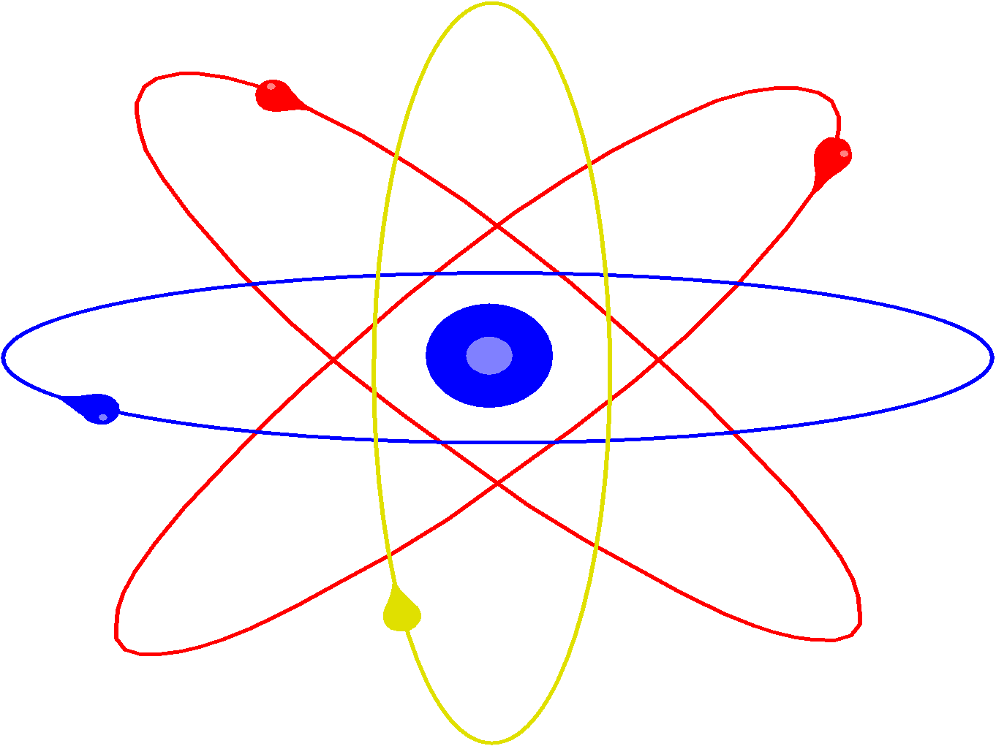  Истина

Процесс актуализации образа объекта познания, запечатленный в памяти  (представление) | Образ «Я», каким человек видит себя в мечтах  (фантастическое «Я») | Образ «Я», каким человек представляет себя на самом деле, в настоящий момент  (реальное «Я») | Образ «Я», каким человек представляет себя намеренно  (представляемое «Я»)
Отношение человека к самому себе  (образ «Я») | Система норм, регулирующих общение и поведение людей  (мораль) | Процесс приобретения знаний через органы чувств  (чувственное познание) | Вопрос, возникающий рано или поздно у каждого человека, ответ на него может меняться со временем  (вечный вопрос)
Представитель человеческого рода, отличный от других  (индивид) | Моральное качество, означающее воплощение принципов гуманизма в повседневной жизни людей  (человечность) | Потребность человека, направленная на развитие, побуждающая к благоразумной деятельности  (разумная потребность) | Адекватное отражение действительности в сознании человека, соответствие представлений действительности  (истина)
Активное отражение действительности в сознании человека, процесс приобретения и углубления знаний  (познание) | Мировоззрение, в центре которого находится идея о человеке как высшей ценности  (гуманизм) | Осуществляемая в сферах материальной и духовной жизни общества творческая деятельность  (культура, деятельностный подход) | Совокупность всех достижений в развитии материальной и духовной жизни общества  (культура, технологический подход)
Потребность, удовлетворение которой ведет к физической и духовной деградации личности  (ложная потребность) | Мысленная связь нескольких суждений, выведение из них нового суждения, вывод  (умозаключение) | Нужда человека в чем-либо  (потребность) | Процесс приобретения знаний, связанный с абстрактным и логическим мышлением  (рациональное познание)

